Aider Aimer Africa Style

Sacs, besaces et sacoches

45 à 50€ selon la taille

25€

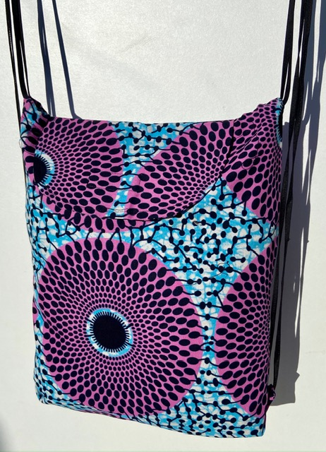 12€

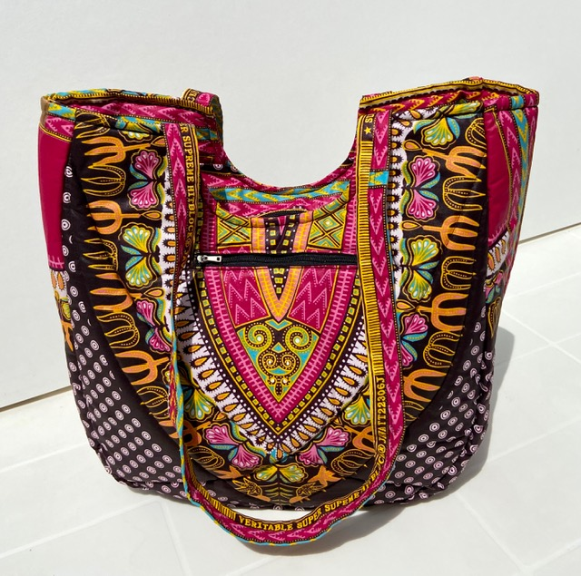25 ou 30€ selon la taille

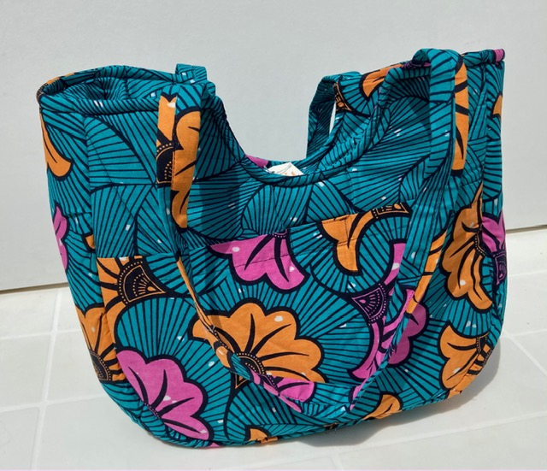25 ou 30€ selon la taille

35€

30€

20€